Ejercitación Sqoop

1) Mostrar las tablas de la base de datos northwind.

Para mostrar las tablas de la base de datos northwind, se ejecuta lo siguiente en bash:

sqoop list-tables \
--connect jdbc:postgresql://172.17.0.3:5432/northwind \
--username postgres -P

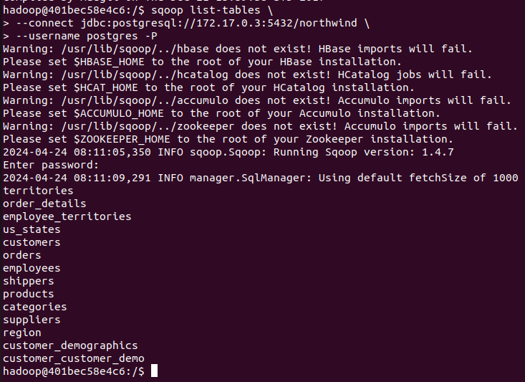

2) Mostrar los clientes de Argentina.

Para mostrar los clientes de Argentina, se ejecuta lo siguiente en bash:

sqoop eval --connect jdbc:postgresql://172.17.0.3:5432/northwind \
--username postgres --P \
--query "select c.company_name , c.customer_id , c.postal_code
from customers c
where c.country like 'Argentina'"

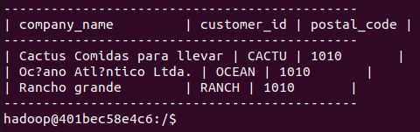

3) Importar un archivo .parquet que contenga toda la tabla orders. Luego ingestar el
archivo a HDFS (carpeta /sqoop/ingest).

Para importar la tabla orders e ingresarla a HDFS (/sqoop/ingest/northwind/orders), se ejecuta lo siguiente en bash:

sqoop import \
--connect jdbc:postgresql://172.17.0.3:5432/northwind \
--username postgres \
--table orders \
--m 1 \
--P \
--target-dir /sqoop/ingest/northwind/orders \
--as-parquetfile \
--delete-target-dir

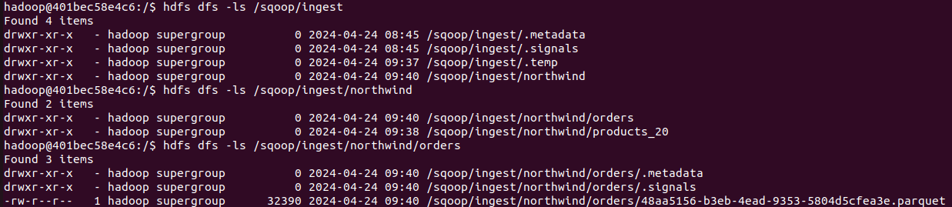
df = spark.read.parquet("/sqoop/ingest/northwind/orders/*.parquet")
df.show(5)

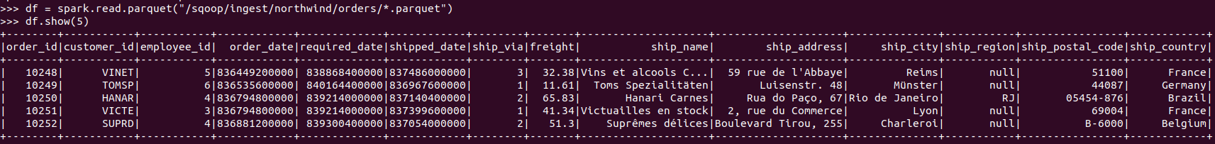
4) Importar un archivo .parquet que contenga solo los productos con mas 20 unidades en
stock, de la tabla Products . Luego ingestar el archivo a HDFS (carpeta ingest).

Para importar la tabla orders e ingresarla a HDFS (/sqoop/ingest/northwind/products_20), se ejecuta lo siguiente en bash:

sqoop import \
--connect jdbc:postgresql://172.17.0.3:5432/northwind \
--username postgres \
--table products \
--m 1 \
--P \
--target-dir /sqoop/ingest/northwind/products_20 \
--as-parquetfile \
--where "units_in_stock > 20" \
--delete-target-dir

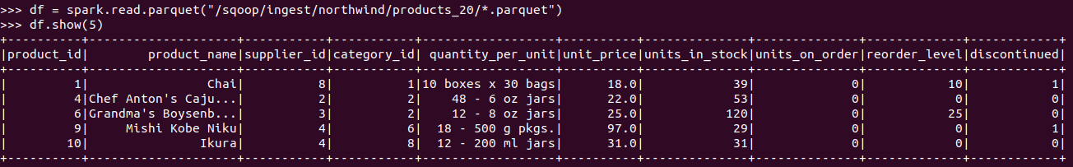
Ejercitación Nifi

Se crea el script ingest.sh en /home/nifi/bucket, este se encarga de descargar el archivo starwars.csv:

wget https://raw.githubusercontent.com/fpineyro/homework-0/master/starwars.csv

En /home/nifi se crean los directorios bucket, ingest y hadoop:

mkdir hadoop
mkdir ingest
mkdir bucket

Se crearon los archivos core-site.xml y hdfs-site.xml en /home/nifi/hadoop y se empenzó a trabajar en la plataforma de nifi accediendo a:

https://localhost:8443/nifi

Donde se crearon los procesos de Nifi solicitados:

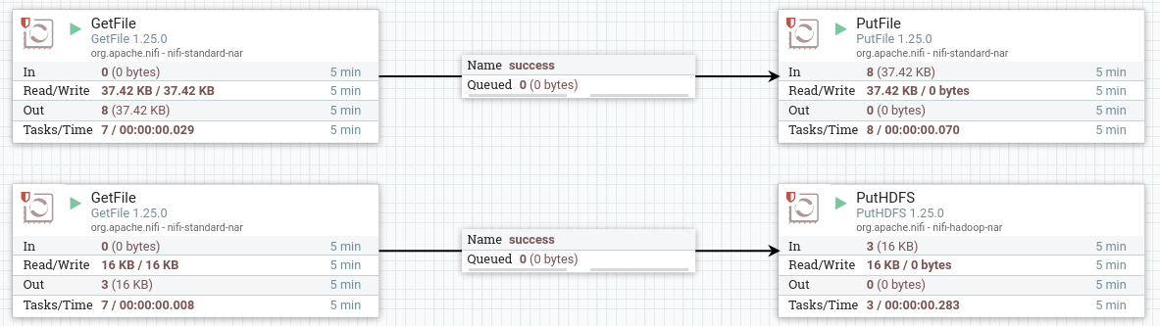

Tener en cuenta que al haber creado el script ingest.sh donde también está el archivo starwars.csv, en el filtro del GetFile hay que poner que solamente acepte archivos .csv, o solamente el archivo starwars.csv.

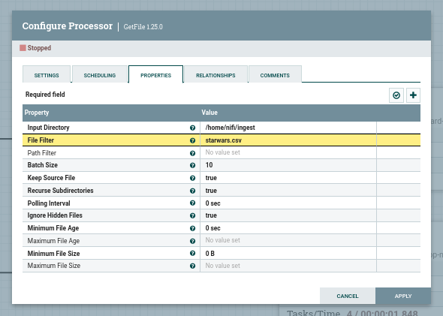

Se puede acceder a los archivos en hdfs contenidos en /nifi con el comando

hdfs dfs -ls /nifi

Cuya salida es:

